**«МАЛОКРАСНОЯРСКИЙ ВЕСТНИК» 16 февраля периодическое печатное издание Совета депутатов 2024г.**

**муниципального образования Малокрасноярского сельсовета**

**Кыштовского района Новосибирской области______________ №_7_**

**«МАЛОКРАСНОЯРСКИЙ ВЕСТНИК»**

**ОСНОВАН 25.04.2008г. бесплатный________**

**Преступления в сфере информационно-телекоммуникационных технологий!**

В истекшем периоде 2024 года, на территории Кыштовского района было зарегистрировано 1 преступления, совершенных с использованием информационно-телекоммуникационных технологий. Одно дело расследовано и направлено в суд для рассмотрения по существу.

За истекший период 2024 года, приостановлено 2 уголовных дела о преступлениях, совершенных в сфере ИТТ.

На постоянной основе, на рабочих совещаниях в прокуратуре района обсуждаются вопросы состояния законности и правопорядка на территории Кыштовского района, в т.ч. преступлений, совершенных с использованием информационно-телекоммуникационных технологий».

Несмотря на постоянное информирование населения о наиболее распространённых способах неправомерного изъятия денежных средств граждан, преступления о хищениях, совершенных с использованием современных информационно-коммуникационных технологий, продолжают иметь место.

Большую их часть составляют кражи и мошенничества. Выявлять применяемые преступниками способы таких хищений и эффективно противостоять им намного сложнее, чем обычным преступлениям, изменить эту ситуацию можно в том случае, если граждане при общении с неизвестными лицами будут проявлять повышенную бдительность, более ответственно подходить к вопросу сохранности своих сбережений.

Распространенный характер носят хищения, связанные с убеждением граждан оформить кредиты, а полученные средства перевести на «безопасные счета». Преступники, представляясь сотрудниками банка, а также представителями правоохранительных органов, ложно информируют граждан о попытках хищения с их счетов денежных средств или оформления от их имени кредитов, для предотвращения которых требуется самостоятельное получение кредита и перевод денежных средств на «безопасный счет».

С.Д. Панафидин

ВНИМАНИЕ

Памятка для граждан. Мошенничества с банковскими картами

БАНКОВСКАЯ КАРТА - это инструмент для совершения платежей и доступа к наличным средствам на счёте, не требующий для этого присутствия в банке. Но простота использования банковских карт оставляет множество лазеек для мошенников.

КАК ЭТО ОРГАНИЗОВАНО:

Вам приходит сообщение о том, что Ваша банковская карта заблокирована. Предлагается бесплатно позвонить на определенный номер для получения подробной информации.

Когда Вы звоните по указанному телефону, Вам сообщают о том, что на сервере, отвечающем за обслуживание карты, произошел сбой, а затем просят сообщить номер карты и ПИН-код для ее перерегистрации.

Вам позвонили, представились сотрудником банка и сообщили, что с Вашей карте произошло списание денежных средств, возможно это сделали мошенники. Позвонивший предлагает Вам во избежание дальнейших списаний и переводов временно заблокировать карту, для этого он просит подтвердить Вашу фамилию, имя, отчество и продиктовать 14 значный и 3 значный (CCV) номера карты.

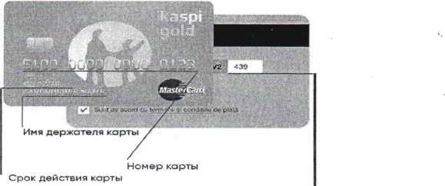

Код CVV

КАК ПОСТУПАТЬ В ТАКОЙ СИТУАЦИИ:

НА САМОМ ДЕЛЕ ПРОИСХОДИТ СЛЕДУЮЩЕЕ:

Чтобы похитить Ваши денежные средства, злоумышленникам нужен лишь 14 значный и 3 значный номер Вашей карты или ПИН-код. Как только Вы их сообщите, деньги будут сняты с Вашего счета.

Прокуратура предупреждает: не торопитесь сообщать реквизиты вашей карты! Ни одна организация, включая банк, н^ вправе требовать ПИН-код и номера Вашей карты! Для того, чтобы проверить поступившую информацию о блокировании карты, необходимо позвонить в клиентскую службу поддержки банка. Скорее всего, Вам ответят, что никаких сбоев на сервере не происходило, а Ваша карта продолжает обслуживаться банком.



Банк России

Управление Генеральной прокуратуры РФ по Сибирскому федеральному округу

Остерегайтесь мошенников

при использовании банковских карт!

Запомните!

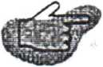Если вам поступил сомнительный звонок, положите трубку и перезвоните^ комШежр,вашет банка. его номер всегда указан на оборотной стороне карты

Не переходите по подозрительным ссылкам из сообщений -

так вы можете попасть на мошеннический ресурс

При попытках мошенничества обращайтесь в полицию

Как защитить карту от мошенников:

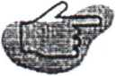Никому не сообщайте реквизиты карты - ее номер, срок действия, трехзначный код на обороте, код подтверждения операции из СМС

Не храните данные карты на компьютере или смартфоне Установите антивирусную программу на ваше устройство Не передавайте нарту незнакомым людя

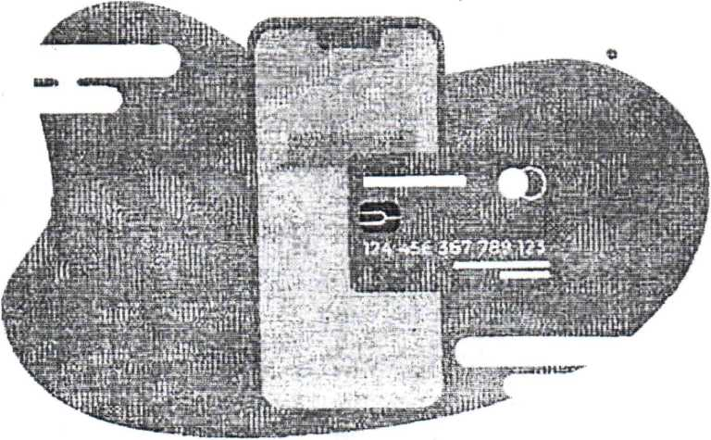

___________________________________________________________

«Малокрасноярский Вестник» 16 февраля 2024г. тираж 5 экз.

Адрес издателя: 632277 НСО Кыштовский район с. Малокрасноярка ул.Школьная, 4 тел. 32-430